Незабываемая экскурсия
16 и 17 сентября 2023 г. 11 А класс и компания совершили увлекательное и познавательное путешествие в маленький провинциальный городок России с многовековой историей.

Тобольск встретил нас солнечной погодой и блестящими на солнце куполами храмов.
В первый день мы прошли и проехали несколько достопримечательностей города: Завальное кладбище, где находится одна из немногих за время советской власти неразрушенных церквей и похоронены несколько декабристов, а также знаменитый сказочник Ершов; Кремль с собором и замечательной смотровой площадкой, скульптуры по сказам Ершова. Затем поехали в Абалак и посетили красивую церковь, сделали множество фотографий. Экскурсии завершились посещением Дома наместника, а потом все дружно купили знаменитые пряники. Казалось бы, что силы закончились. Но немного отдохнув в хостеле «Ремез» и перекусив, все решили еще сходить в кинотеатр.
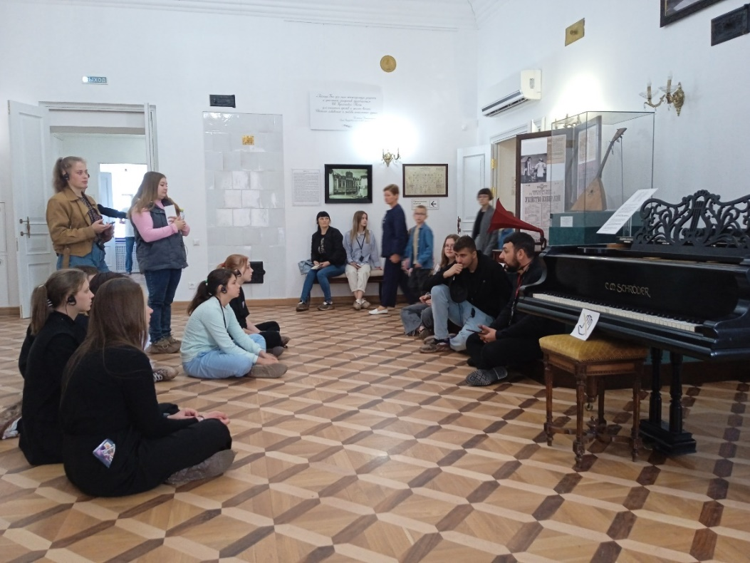
На следующий день, который также был необычайно солнечным и теплым, мы побывали в Музее императорской семьи. Ребят поразил еще один экскурсовод, Денис Сергеевич Иванов, который увлекательно, нестандартно поведал нам о сложном периоде жизни царской семьи в Тобольске. Непринужденное общение, захватывающие факты из биографии, ненавязчивая проверка усвоенной информации – все это завораживало ребят.
А впереди был еще Тюремный замок. И, несмотря на довольно гнетущие застенки, здесь тоже было достаточно интересно.
Масса впечатлений, завораживающие красоты, множество фотографий, это все то, что останется в памяти надолго.
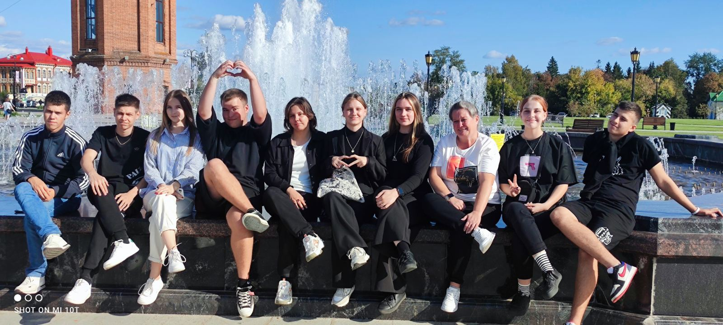
А на обратном пути, немного отдохнув, ребята пели песни вместе со взрослыми. Вот в таких мероприятиях дети и взрослые узнают и проявляют себя совсем не по шаблону. Кто - то брал на себя заботу о младших, кто-то помогал выбрать удачный маршрут, кто-то самостоятельно планировал расходы.

Но все сошлись в одном: поездка удалась на славу! Ждем новых путешествий!
Кл. руководитель 11 А класса Сунцова М.Ф.

